АДМИНИСТРАЦИя РУССКО-ТЮВЕЕВСКОГО СЕЛЬСКОГО ПОСЕЛЕНИЯ Темниковского МУНИЦИПАЛЬНОГО РАЙОНА
Республики мордовиЯ

П О С Т А Н О В Л Е Н И Е

21.12.2021г. № 57

д.Русское Тювеево

«Об утверждении реестра и схем мест размещения площадок накопления твердых коммунальных отходов, расположенных на территории Русско-Тювеевского сельского поселения»

Руководствуясь Федеральным законом от 06.10.2003 № 131-ФЗ «Об общих принципах организации местного самоуправления в Российской Федерации», в соответствии с пунктом 4 статьи 13.4 Федерального закона от 24.06.1998 № 89-ФЗ «Об отходах производства и потребления», Правилами обустройства мест (площадок) накопления твердых коммунальных отходов и ведения их реестра, утверждённых постановлением Правительства Российской Федерации от 31.08.2018 № 1039, администрация Русско-Тювеевского сельского поселения Темниковского муниципального района Республики Мордовия п о с т а н о в л я е т:
- Отменить Постановление №34 от 16.09.2020 года «Об утверждении реестра и схем мест размещения площадок накопления твердых коммунальных отходов, расположенных на территории Русско-Тювеевского сельского поселения».
2. Утвердить реестр мест накопления и реестр планируемых мест накопления твердых коммунальных отходов на территории Русско-Тювеевского сельского поселения, согласно приложениям №1 и №2.
2.Утвердить схемы размещения площадок накопления твердых коммунальных отходов на территории Русско-Тювеевского сельского поселения, согласно приложению №3,
3. Настоящее постановление и утвержденные настоящим постановлением реестры и схемы мест накопления твердых коммунальных отходов, расположенных на территории Русско-Тювеевского сельского поселения, разместить на официальном сайте администрации сельского поселения в сети «Интернет».
4. Настоящее постановление вступает в силу со дня его официального опубликования.

5. Контроль за исполнением настоящего постановления оставляю за собой

Глава Русско-Тювеевского
сельского поселения Ф.Ф.Леонович

Приложение 1
УТВЕРЖДЕНО
постановлением администрации
Русско-Тювеевского сельского поселения
«» 2021 г. №
РЕЕСТР
мест (площадок) накопления твердых коммунальных отходов на территории Русско-Тювеевского сельского поселения.

№ № п/п | Муниципальное образование | Адрес места (площадки) накопления ТКО | Сведения о покрытии | Количество контейнеров (бункеров) | Площадь, м 2 | Объем контейнеров (бункеров), м3 | Данные о собственниках мест (площадок) накопления ТКО | Данные об источниках образования ТКО
- 1 | Русско-Тювеевское с.п. | Д.Русское Тювеево ул. Почтовая, д. 21 | Грунт | 1 | 4 | 1,1 | Администрация Русско-Тювеевского сельского поселения Темниковского муниципального района Республики Мордовия ОГРН-1201300004289, 431226, Республика Мордовия, Темниковский район, д.Русское Тювеево, ул.Молодежная, д.14 | ЧАСТНЫЙ СЕКТОР (Темниковский район)
- 12 | Русско-Тювеевское с.п. | Д.Русское Тювеево ул. Почтовая, д. 49 | Грунт | 1 | 4 | 1,1 | Администрация Русско-Тювеевского сельского поселения Темниковского муниципального района Республики Мордовия ОГРН-1201300004289, 431226, Республика Мордовия, Темниковский район, д.Русское Тювеево, ул.Молодежная, д.14 | ЧАСТНЫЙ СЕКТОР (Темниковский район)
- 13 | Русско-Тювеевское с.п. | Д.Русское Тювеево ул. Луговая, д. 12 | Грунт | 1 | 4 | 1,1 | Администрация Русско-Тювеевского сельского поселения Темниковского муниципального района Республики Мордовия ОГРН-1201300004289, 431226, Республика Мордовия, Темниковский район, д.Русское Тювеево, ул.Молодежная, д.14 | ЧАСТНЫЙ СЕКТОР (Темниковский район)
- 14 | Русско-Тювеевское с.п. | Д.Русское Тювеево ул.Лесная д.1 | Грунт | 2 | 4 | 1,1 | Администрация Русско-Тювеевского сельского поселения Темниковского муниципального района Республики Мордовия ОГРН-1201300004289, 431226, Республика Мордовия, Темниковский район, д.Русское Тювеево, ул.Молодежная, д.14 | Государственное учреждение (Темниковский район) Медицинский колледж
- 15 | Русско-Тювеевское с.п. | Д.Русское Тювеево ул. Лесная, д. 2 | Грунт | 2 | 4 | 1,1 | Администрация Русско-Тювеевского сельского поселения Темниковского муниципального района Республики Мордовия ОГРН-1201300004289, 431226, Республика Мордовия, Темниковский район, д.Русское Тювеево, ул.Молодежная, д.14 | ЧАСТНЫЙ СЕКТОР (Темниковский район)
- 16 | Русско-Тювеевское с.п. | Д.Русское Тювеево ул. Студенческая, д. 38 | Грунт | 1 | 4 | 1,1 | Администрация Русско-Тювеевского сельского поселения Темниковского муниципального района Республики Мордовия ОГРН-1201300004289, 431226, Республика Мордовия, Темниковский район, д.Русское Тювеево, ул.Молодежная, д.14 | ЧАСТНЫЙ СЕКТОР (Темниковский район)
- 17 | Русско-Тювеевское с.п. | Д.Русское Тювеево ул. Студенческая, д. 28 | Грунт | 1 | 4 | 1,1 | Администрация Русско-Тювеевского сельского поселения Темниковского муниципального района Республики Мордовия ОГРН-1201300004289, 431226, Республика Мордовия, Темниковский район, д.Русское Тювеево, ул.Молодежная, д.14 | ЧАСТНЫЙ СЕКТОР (Темниковский район)
- 18 | Русско-Тювеевское с.п. | Д.Русское Тювеево ул. Колхозная, д. 12 | Грунт | 1 | 4 | 1,1 | Администрация Русско-Тювеевского сельского поселения Темниковского муниципального района Республики Мордовия ОГРН-1201300004289, 431226, Республика Мордовия, Темниковский район, д.Русское Тювеево, ул.Молодежная, д.14 | ЧАСТНЫЙ СЕКТОР (Темниковский район)
- 19 | Русско-Тювеевское с.п. | Д.Русское Тювеево ул. Колхозная, д. 19 | Грунт | 1 | 4 | 1,1 | Администрация Русско-Тювеевского сельского поселения Темниковского муниципального района Республики Мордовия ОГРН-1201300004289, 431226, Республика Мордовия, Темниковский район, д.Русское Тювеево, ул.Молодежная, д.14 | ЧАСТНЫЙ СЕКТОР (Темниковский район)
- 110 | Русско-Тювеевское с.п. | Д.Русское Тювеево ул. Молодежная, д. 1 | Грунт | 1 | 4 | 1,1 | Администрация Русско-Тювеевского сельского поселения Темниковского муниципального района Республики Мордовия ОГРН-1201300004289, 431226, Республика Мордовия, Темниковский район, д.Русское Тювеево, ул.Молодежная, д.14 | ЧАСТНЫЙ СЕКТОР (Темниковский район)
- 111 | Русско-Тювеевское с.п. | Д.Русское Тювеево ул. Молодежная, д. 13 | Грунт | 1 | 4 | 1,1 | Администрация Русско-Тювеевского сельского поселения Темниковского муниципального района Республики Мордовия ОГРН-1201300004289, 431226, Республика Мордовия, Темниковский район, д.Русское Тювеево, ул.Молодежная, д.14 | ЧАСТНЫЙ СЕКТОР (Темниковский район)
- 112 | Русско-Тювеевское с.п. | Д.Русское Тювеево ул.Центральная д.13 | Грунт | 1 | 4 | 1,1 | Администрация Русско-Тювеевского сельского поселения Темниковского муниципального района Республики Мордовия ОГРН-1201300004289, 431226, Республика Мордовия, Темниковский район, д.Русское Тювеево, ул.Молодежная, д.14 | ЧАСТНЫЙ СЕКТОР (Темниковский район)
- 113 | Русско-Тювеевское с.п. | Д.Русское Тювеево ул.Центральная д.31 | Грунт | 1 | 4 | 1,1 | Администрация Русско-Тювеевского сельского поселения Темниковского муниципального района Республики Мордовия ОГРН-1201300004289, 431226, Республика Мордовия, Темниковский район, д.Русское Тювеево, ул.Молодежная, д.14 | ЧАСТНЫЙ СЕКТОР (Темниковский район)
- 114 | Русско-Тювеевское с.п. | Д.Русское Тювеево ул.Центральная д.57 | Грунт | 1 | 4 | 1,1 | Администрация Русско-Тювеевского сельского поселения Темниковского муниципального района Республики Мордовия ОГРН-1201300004289, 431226, Республика Мордовия, Темниковский район, д.Русское Тювеево, ул.Молодежная, д.14 | ЧАСТНЫЙ СЕКТОР (Темниковский район)
- 115 | Русско-Тювеевское с.п. | Д.Итяково ул.Северная д.14 | Грунт | 1 | 4 | 1,1 | Администрация Русско-Тювеевского сельского поселения Темниковского муниципального района Республики Мордовия ОГРН-1201300004289, 431226, Республика Мордовия, Темниковский район, д.Русское Тювеево, ул.Молодежная, д.14 | ЧАСТНЫЙ СЕКТОР (Темниковский район)
- 116 | Русско-Тювеевское с.п. | Д.Итяково ул.Северная д.29 | Грунт | 1 | 4 | 1,1 | Администрация Русско-Тювеевского сельского поселения Темниковского муниципального района Республики Мордовия ОГРН-1201300004289, 431226, Республика Мордовия, Темниковский район, д.Русское Тювеево, ул.Молодежная, д.14 | ЧАСТНЫЙ СЕКТОР (Темниковский район)
- 117 | Русско-Тювеевское с.п. | Д.Итяково ул.Школьная д.6 | Грунт | 1 | 4 | 1,1 | Администрация Русско-Тювеевского сельского поселения Темниковского муниципального района Республики Мордовия ОГРН-1201300004289, 431226, Республика Мордовия, Темниковский район, д.Русское Тювеево, ул.Молодежная, д.14 | ЧАСТНЫЙ СЕКТОР (Темниковский район)
- 118 | Русско-Тювеевское с.п. | Д.Итяково ул.Школьная д.31 | Грунт | 1 | 4 | 1,1 | Администрация Русско-Тювеевского сельского поселения Темниковского муниципального района Республики Мордовия ОГРН-1201300004289, 431226, Республика Мордовия, Темниковский район, д.Русское Тювеево, ул.Молодежная, д.14 | ЧАСТНЫЙ СЕКТОР (Темниковский район)
- 119 | Русско-Тювеевское с.п. | Д.Итяково ул.Школьная д.54 | Грунт | 1 | 4 | 1,1 | Администрация Русско-Тювеевского сельского поселения Темниковского муниципального района Республики Мордовия ОГРН-1201300004289, 431226, Республика Мордовия, Темниковский район, д.Русское Тювеево, ул.Молодежная, д.14 | ЧАСТНЫЙ СЕКТОР (Темниковский район)
- 120 | Русско-Тювеевское с.п. | Д.Дегтярево ул.Полевая д.7 | Грунт | 1 | 4 | 1,1 | Администрация Русско-Тювеевского сельского поселения Темниковского муниципального района Республики Мордовия ОГРН-1201300004289, 431226, Республика Мордовия, Темниковский район, д.Русское Тювеево, ул.Молодежная, д.14 | ЧАСТНЫЙ СЕКТОР (Темниковский район)
- 121 | Русско-Тювеевское с.п. | Д.Чижиково ул.Емашевская д.24 | Грунт | 1 | 4 | 1,1 | Администрация Русско-Тювеевского сельского поселения Темниковского муниципального района Республики Мордовия ОГРН-1201300004289, 431226, Республика Мордовия, Темниковский район, д.Русское Тювеево, ул.Молодежная, д.14 | ЧАСТНЫЙ СЕКТОР (Темниковский район)
- 122 | Русско-Тювеевское с.п. | Д.Чижиково ул.Емашевская д.41 | Грунт | 1 | 4 | 1,1 | Администрация Русско-Тювеевского сельского поселения Темниковского муниципального района Республики Мордовия ОГРН-1201300004289, 431226, Республика Мордовия, Темниковский район, д.Русское Тювеево, ул.Молодежная, д.14 | ЧАСТНЫЙ СЕКТОР (Темниковский район)
 | Русско-Тювеевское с.п. | д.Большое Татарское Караево, ул.Интернациональная д.4 | Грунт | 1 | 4 | 1,1 | Администрация Русско-Тювеевского сельского поселения Темниковского муниципального района Республики Мордовия ОГРН-1201300004289, 431226, Республика Мордовия, Темниковский район, д.Русское Тювеево, ул.Молодежная, д.14 | ЧАСТНЫЙ СЕКТОР (Темниковский район)
 | Русско-Тювеевское с.п. | д.Большое Татарское Караево, ул.Интернациональная д.20 | Грунт | 1 | 4 | 1,1 | Администрация Русско-Тювеевского сельского поселения Темниковского муниципального района Республики Мордовия ОГРН-1201300004289, 431226, Республика Мордовия, Темниковский район, д.Русское Тювеево, ул.Молодежная, д.14 | ЧАСТНЫЙ СЕКТОР (Темниковский район)
 | Русско-Тювеевское с.п. | д.Большое Татарское Караево, ул.Интернациональная д.34 | Грунт | 1 | 4 | 1,1 | Администрация Русско-Тювеевского сельского поселения Темниковского муниципального района Республики Мордовия ОГРН-1201300004289, 431226, Республика Мордовия, Темниковский район, д.Русское Тювеево, ул.Молодежная, д.14 | ЧАСТНЫЙ СЕКТОР (Темниковский район)
 | Русско-Тювеевское с.п. | д.Большое Татарское Караево, ул.Интернациональная д.68 | Грунт | 1 | 4 | 1,1 | Администрация Русско-Тювеевского сельского поселения Темниковского муниципального района Республики Мордовия ОГРН-1201300004289, 431226, Республика Мордовия, Темниковский район, д.Русское Тювеево, ул.Молодежная, д.14 | ЧАСТНЫЙ СЕКТОР (Темниковский район)
 | Русско-Тювеевское с.п. | д.Большое Татарское Караево, ул.Интернациональная д.76 | Грунт | 1 | 4 | 1,1 | Администрация Русско-Тювеевского сельского поселения Темниковского муниципального района Республики Мордовия ОГРН-1201300004289, 431226, Республика Мордовия, Темниковский район, д.Русское Тювеево, ул.Молодежная, д.14 | ЧАСТНЫЙ СЕКТОР (Темниковский район)
 | Русско-Тювеевское с.п. | д.Сосновка, ул.Садовая, д.12 | Грунт | 1 | 4 | 1,1 | Администрация Русско-Тювеевского сельского поселения Темниковского муниципального района Республики Мордовия ОГРН-1201300004289, 431226, Республика Мордовия, Темниковский район, д.Русское Тювеево, ул.Молодежная, д.14 | ЧАСТНЫЙ СЕКТОР (Темниковский район)
 | Русско-Тювеевское с.п. | д.Сосновка, ул.Садовая, д.31 | Грунт | 1 | 4 | 1,1 | Администрация Русско-Тювеевского сельского поселения Темниковского муниципального района Республики Мордовия ОГРН-1201300004289, 431226, Республика Мордовия, Темниковский район, д.Русское Тювеево, ул.Молодежная, д.14 | ЧАСТНЫЙ СЕКТОР (Темниковский район)
 | Русско-Тювеевское с.п. | д.Сосновка, ул.Садовая, д.47 | Грунт | 1 | 4 | 1,1 | Администрация Русско-Тювеевского сельского поселения Темниковского муниципального района Республики Мордовия ОГРН-1201300004289, 431226, Республика Мордовия, Темниковский район, д.Русское Тювеево, ул.Молодежная, д.14 | ЧАСТНЫЙ СЕКТОР (Темниковский район)
 | Русско-Тювеевское с.п. | д.Сосновка, ул.Садовая, д.64 | Грунт | 1 | 4 | 1,1 | Администрация Русско-Тювеевского сельского поселения Темниковского муниципального района Республики Мордовия ОГРН-1201300004289, 431226, Республика Мордовия, Темниковский район, д.Русское Тювеево, ул.Молодежная, д.14 | ЧАСТНЫЙ СЕКТОР (Темниковский район)
 | Русско-Тювеевское с.п. | д.Сосновка, ул.Садовая, д.101 | Грунт | 1 | 4 | 1,1 | Администрация Русско-Тювеевского сельского поселения Темниковского муниципального района Республики Мордовия ОГРН-1201300004289, 431226, Республика Мордовия, Темниковский район, д.Русское Тювеево, ул.Молодежная, д.14 | ЧАСТНЫЙ СЕКТОР (Темниковский район)
 | Русско-Тювеевское с.п. | п.Пушта, ул.Лесная д.7 | Грунт | 1 | 4 | 1,1 | Администрация Русско-Тювеевского сельского поселения Темниковского муниципального района Республики Мордовия ОГРН-1201300004289, 431226, Республика Мордовия, Темниковский район, д.Русское Тювеево, ул.Молодежная, д.14 | ЧАСТНЫЙ СЕКТОР (Темниковский район)
 | Русско-Тювеевское с.п. | п.Пушта, ул.Лесная д.17 | Грунт | 1 | 4 | 1,1 | Администрация Русско-Тювеевского сельского поселения Темниковского муниципального района Республики Мордовия ОГРН-1201300004289, 431226, Республика Мордовия, Темниковский район, д.Русское Тювеево, ул.Молодежная, д.14 | ЧАСТНЫЙ СЕКТОР (Темниковский район)
 | Русско-Тювеевское с.п. | д.Русское Караево, ул.Центральная д.10 | Грунт | 1 | 4 | 1,1 | Администрация Русско-Тювеевского сельского поселения Темниковского муниципального района Республики Мордовия ОГРН-1201300004289, 431226, Республика Мордовия, Темниковский район, д.Русское Тювеево, ул.Молодежная, д.14 | ЧАСТНЫЙ СЕКТОР (Темниковский район)
 | Русско-Тювеевское с.п. | д.Русское Караево, ул.Центральная д.20 | Грунт | 1 | 4 | 1,1 | Администрация Русско-Тювеевского сельского поселения Темниковского муниципального района Республики Мордовия ОГРН-1201300004289, 431226, Республика Мордовия, Темниковский район, д.Русское Тювеево, ул.Молодежная, д.14 | ЧАСТНЫЙ СЕКТОР (Темниковский район)
 | Русско-Тювеевское с.п. | д.Русское Караево, ул.Центральная д.46 | Грунт | 1 | 4 | 1,1 | Администрация Русско-Тювеевского сельского поселения Темниковского муниципального района Республики Мордовия ОГРН-1201300004289, 431226, Республика Мордовия, Темниковский район, д.Русское Тювеево, ул.Молодежная, д.14 | ЧАСТНЫЙ СЕКТОР (Темниковский район)
 | Русско-Тювеевское с.п. | д.Русское Караево, ул.Центральная д.65 | Грунт | 1 | 4 | 1,1 | Администрация Русско-Тювеевского сельского поселения Темниковского муниципального района Республики Мордовия ОГРН-1201300004289, 431226, Республика Мордовия, Темниковский район, д.Русское Тювеево, ул.Молодежная, д.14 | ЧАСТНЫЙ СЕКТОР (Темниковский район)
 | Русско-Тювеевское с.п. | д.Русское Караево, ул.Центральная д.96 | Грунт | 1 | 4 | 1,1 | Администрация Русско-Тювеевского сельского поселения Темниковского муниципального района Республики Мордовия ОГРН-1201300004289, 431226, Республика Мордовия, Темниковский район, д.Русское Тювеево, ул.Молодежная, д.14 | ЧАСТНЫЙ СЕКТОР (Темниковский район)
 | Русско-Тювеевское с.п. | д.Русское Караево, ул.Центральная д.123 | Грунт | 1 | 4 | 1,1 | Администрация Русско-Тювеевского сельского поселения Темниковского муниципального района Республики Мордовия ОГРН-1201300004289, 431226, Республика Мордовия, Темниковский район, д.Русское Тювеево, ул.Молодежная, д.14 | ЧАСТНЫЙ СЕКТОР (Темниковский район)
 | Русско-Тювеевское с.п. | д.Русское Караево, ул.Центральная д.126 | Грунт | 1 | 4 | 1,1 | Администрация Русско-Тювеевского сельского поселения Темниковского муниципального района Республики Мордовия ОГРН-1201300004289, 431226, Республика Мордовия, Темниковский район, д.Русское Тювеево, ул.Молодежная, д.14 | ЧАСТНЫЙ СЕКТОР (Темниковский район)
 | Русско-Тювеевское с.п. | д.Русское Караево, ул.Центральная д.147 | Грунт | 1 | 4 | 1,1 | Администрация Русско-Тювеевского сельского поселения Темниковского муниципального района Республики Мордовия ОГРН-1201300004289, 431226, Республика Мордовия, Темниковский район, д.Русское Тювеево, ул.Молодежная, д.14 | ЧАСТНЫЙ СЕКТОР (Темниковский район)

Приложение 2
УТВЕРЖДЕНО
постановлением администрации
Русско-Тювеевского сельского поселения
« » с 2021 г. №
РЕЕСТР
планируемых мест (площадок) накопления твердых коммунальных отходов на территории Русско-Тювеевского сельского поселения.

№ № п/п | Муниципальное образование | Адрес места (площадки) накопления ТКО | Сведения о покрытии | Количество контейнеров (бункеров) | Площадь, м 2 | Объем контейнеров (бункеров), м3 | Данные о собственниках мест (площадок) накопления ТКО | Данные об источниках образования ТКО
- | - | - | - | - | - | - | - | -

Приложение 3
УТВЕРЖДЕНО
постановлением администрации
Русско-Тювеевского сельского поселения
2021 г. №

Схема размещения мест (площадок) накопления твердых коммунальных отходов на территории Русско-Тювеевского сельского поселения Темниковского района Республики Мордовия

№  п/п | Адрес, кадастровый номер земельного участка (квартала), площадь земельного участка | Схема размещения мест (площадок) накопления ТКО, М 1:2000
 | д. Русское Тювеево ул. Почтовая, д. 21, , кадастровый номер квартала 13:19:0208001,ориентировочная площадь: 4 кв. м | 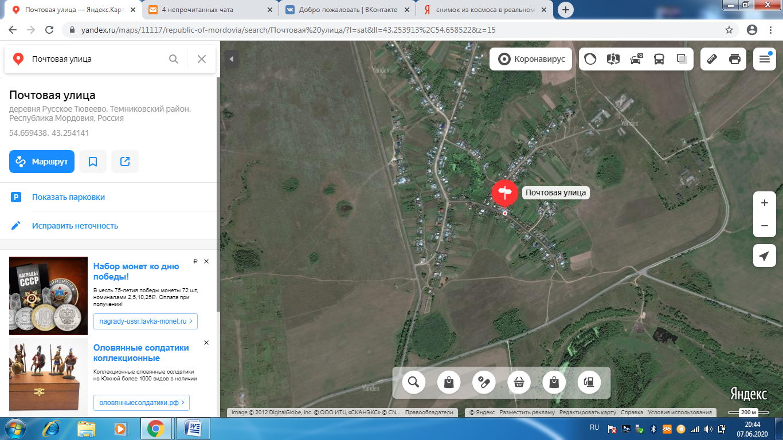  Место размещения площадки накопления ТКО
 | д. Русское Тювеево ул. Почтовая, д. 49, , кадастровый номер квартала 13:19:0208001,ориентировочная площадь: 4 кв. м | Место размещения площадки накопления ТКО
 | д. Русское Тювеево ул. Луговая, д. 18, кадастровый номер квартала 13:19:0208001,ориентировочная площадь: 4 кв. м | 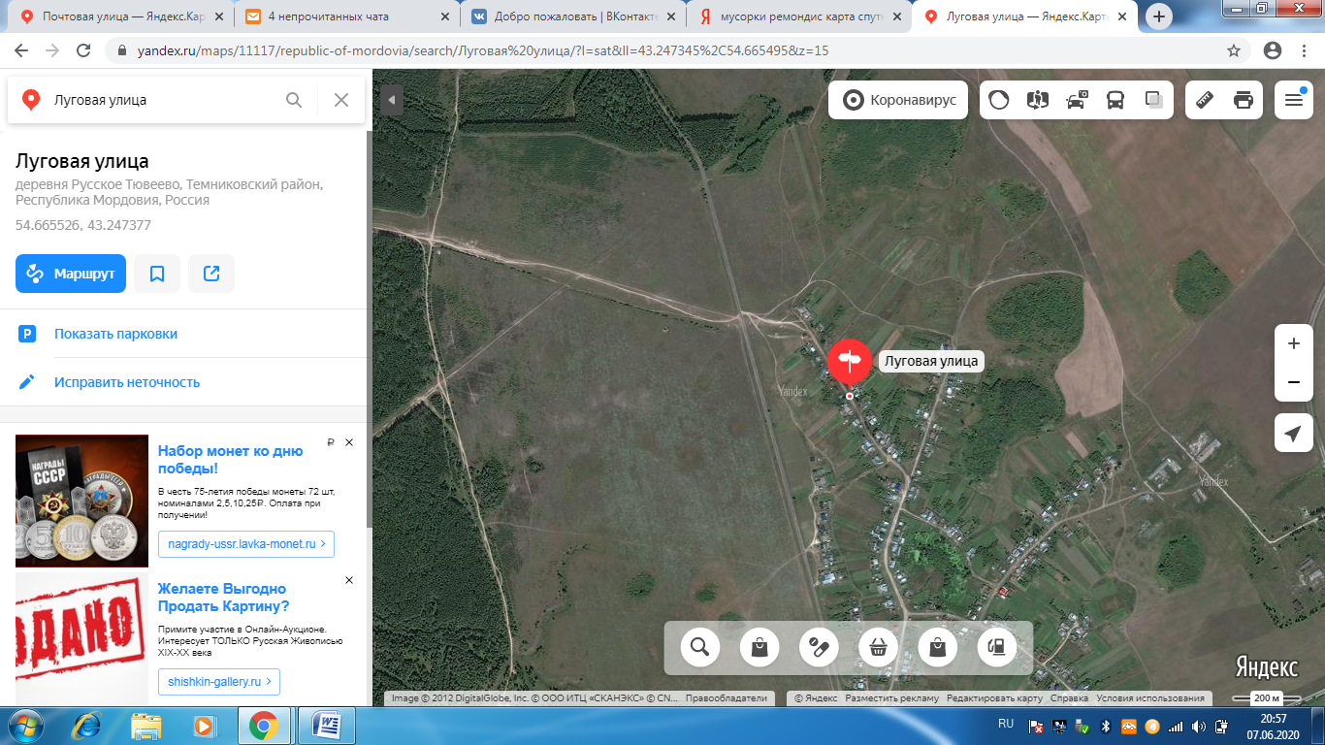  Место размещения площадки накопления ТКО
 | д. Русское Тювеево ул. Лесная, д. 1, кадастровый номер квартала 13:19:0208008,ориентировочная площадь: 4 кв. м | 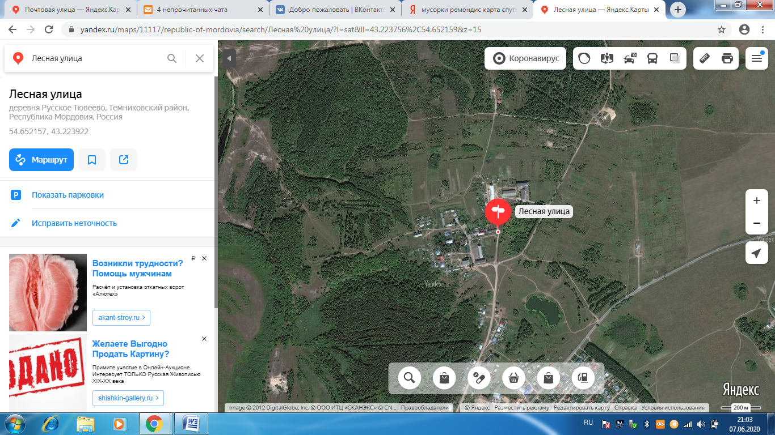  Место размещения площадки накопления ТКО
 | д. Русское Тювеево ул. Лесная, д. 2, кадастровый номер квартала 13:19:0208008,ориентировочная площадь: 8 кв. м | Место размещения площадки накопления ТКО
 | д. Русское Тювеево ул.Студенческая , д. 38 кадастровый номер квартала 13:19:0208008,ориентировочная площадь: 4 кв. м | 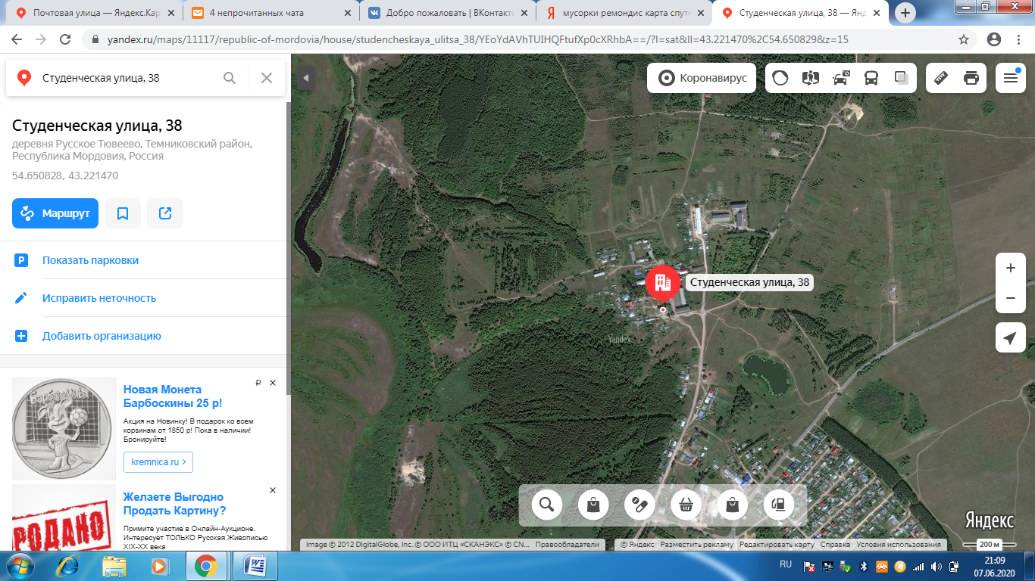  Место размещения площадки накопления ТКО
 | д. Русское Тювеево ул. Студенческая , д. 23 кадастровый номер квартала 13:19:0208008,ориентировочная площадь: 4 кв. м | 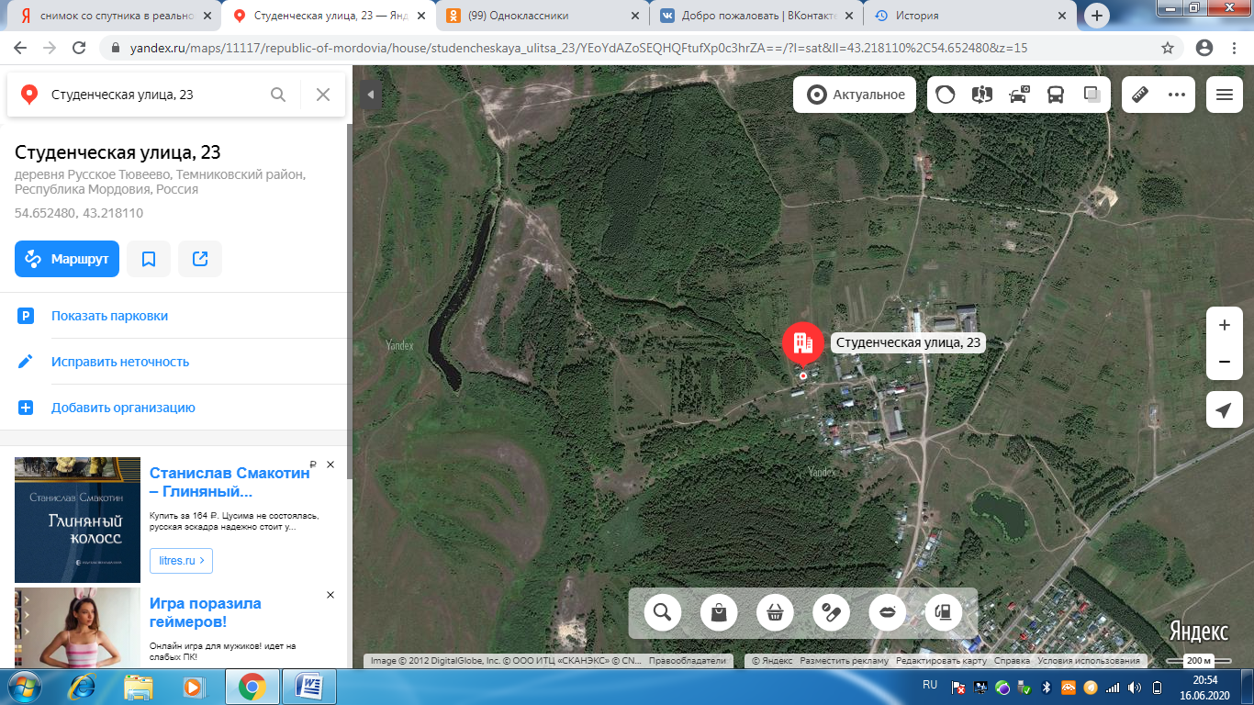  Место размещения площадки накопления ТКО
 | д. Русское Тювеево ул. Колхозная, д.1 кадастровый номер квартала 13:19:0208001,ориентировочная площадь: 4 кв. м | 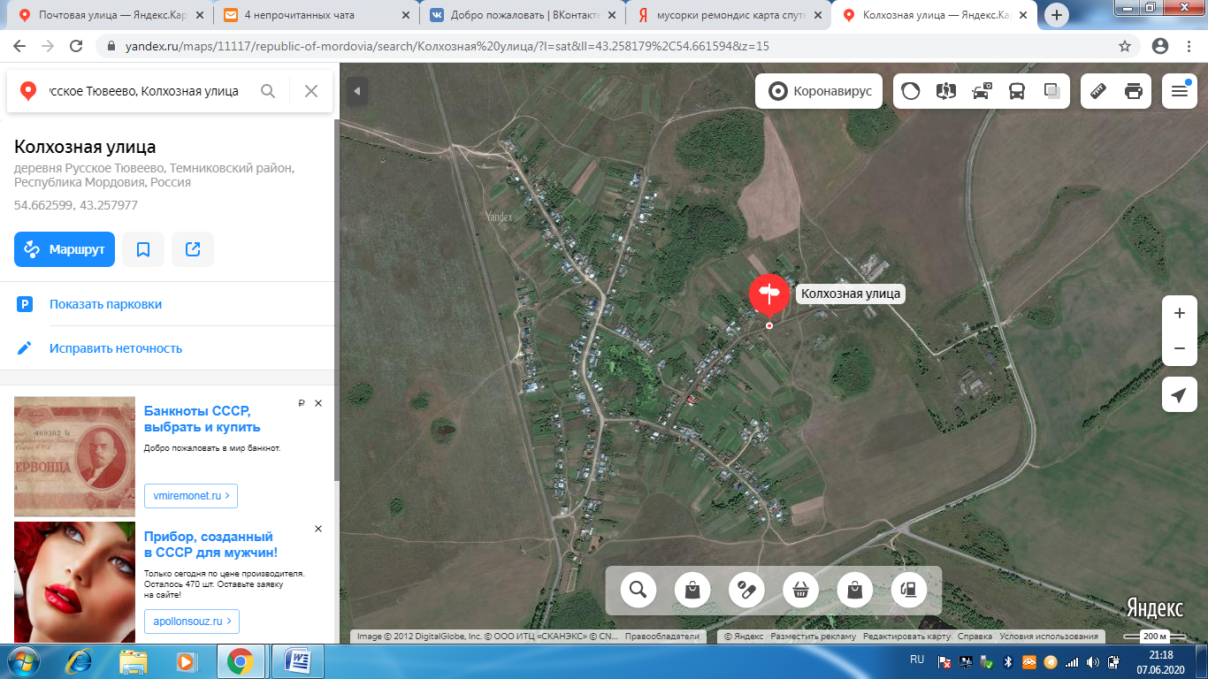  Место размещения площадки накопления ТКО
 | д. Русское Тювеево ул. Колхозная, д. 26 кадастровый номер квартала 13:19:0208001,ориентировочная площадь: 4 кв. м | Место размещения площадки накопления ТКО
 | д. Русское Тювеево ул. Молодежная , д. 1 кадастровый номер квартала 13:19:0208001,ориентировочная площадь: 4 кв. м | 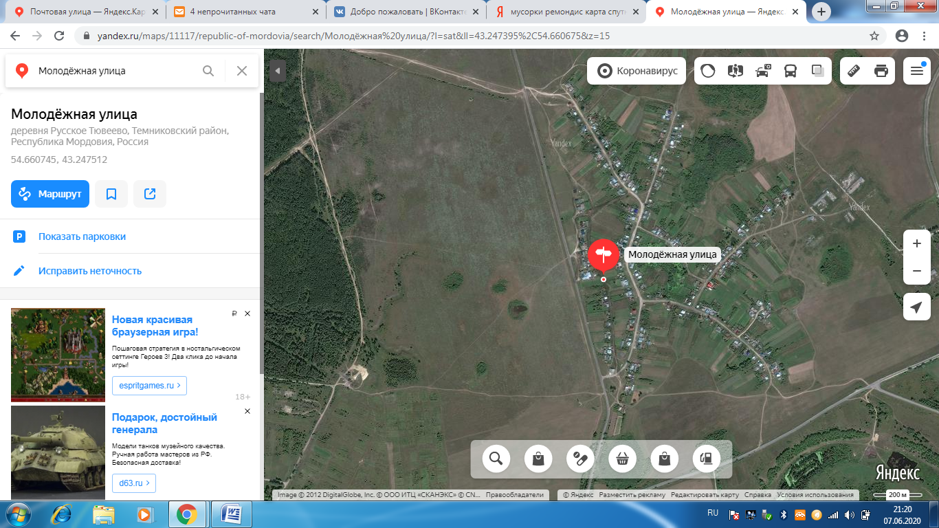  Место размещения площадки накопления ТКО
 | д. Русское Тювеево ул. Молодежная , д. 13 кадастровый номер квартала 13:19:0208001,ориентировочная площадь: 4 кв. м | Место размещения площадки накопления ТКО
 | д. Русское Тювеево ул. Центральная, д. 13 кадастровый номер квартала 13:19:0208001,ориентировочная площадь: 4 кв. м | 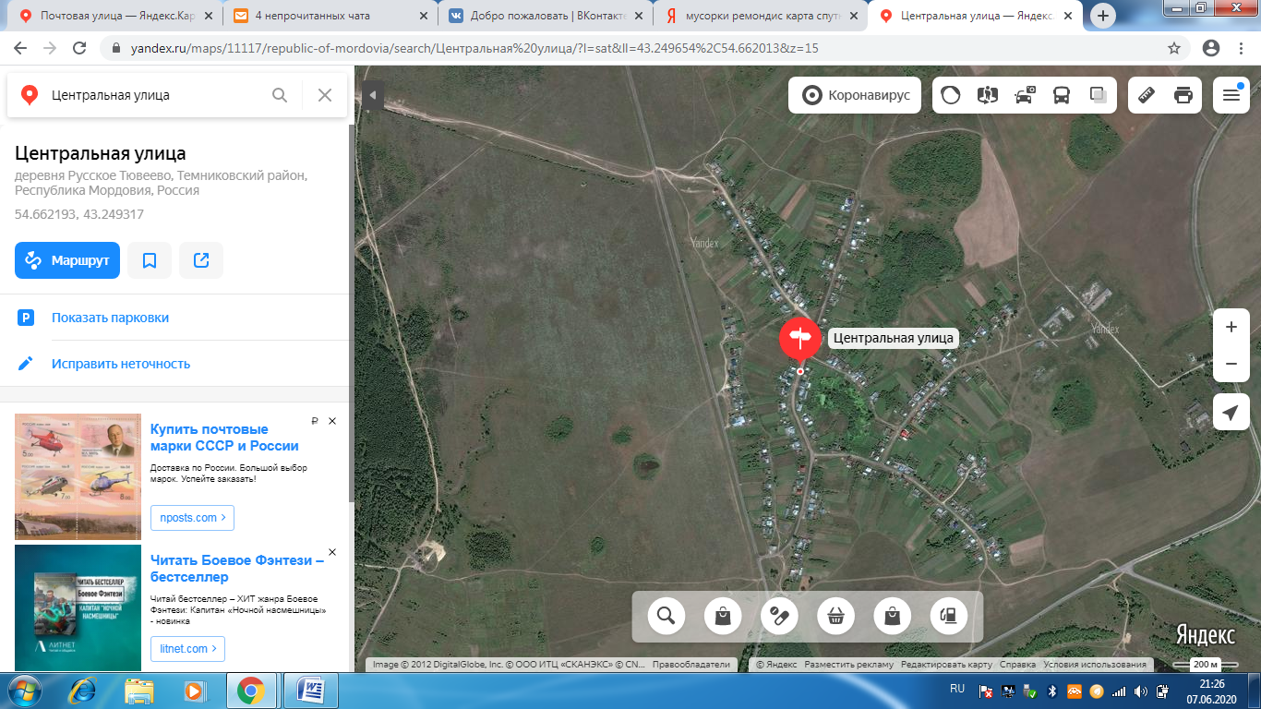  Место размещения площадки накопления ТКО
 | д. Русское Тювеево ул. Центральная, д. 33 кадастровый номер квартала 13:19:0208001,ориентировочная площадь: 4 кв. м | Место размещения площадки накопления ТКО
 | д. Русское Тювеево ул. Центральная, д. 47 кадастровый номер квартала 13:19:0208001,ориентировочная площадь: 4 кв. м | 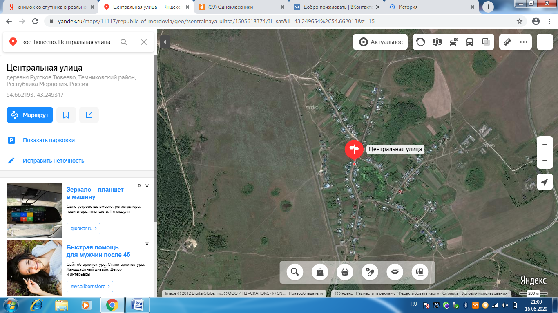  Место размещения площадки накопления ТКО
 | Д. Итяково ул. Северная д.18 кадастровый номер квартала 13:19:0208002,ориентировочная площадь: 4 кв. м | 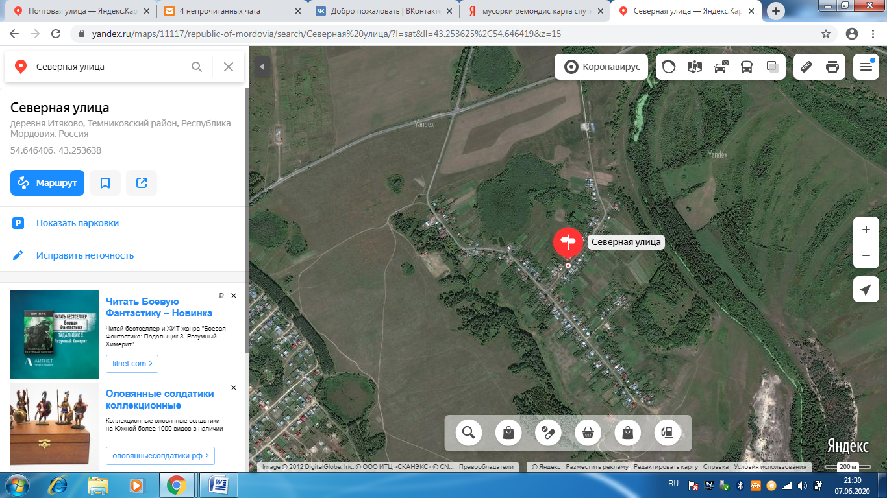  Место размещения площадки накопления ТКО
 | Д. Итяково ул. Северная д.29 кадастровый номер квартала 13:19:0208002,ориентировочная площадь: 4 кв. м | 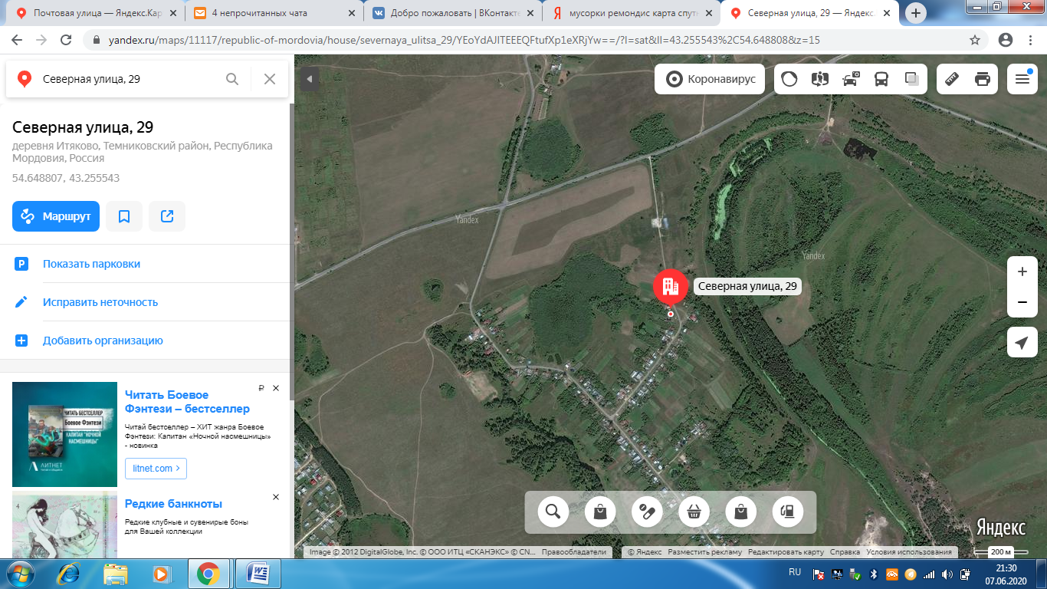  Место размещения площадки накопления ТКО
 | Д. Итяково ул. Школьная д. 6 кадастровый номер квартала 13:19:0208002,ориентировочная площадь: 4 кв. м | 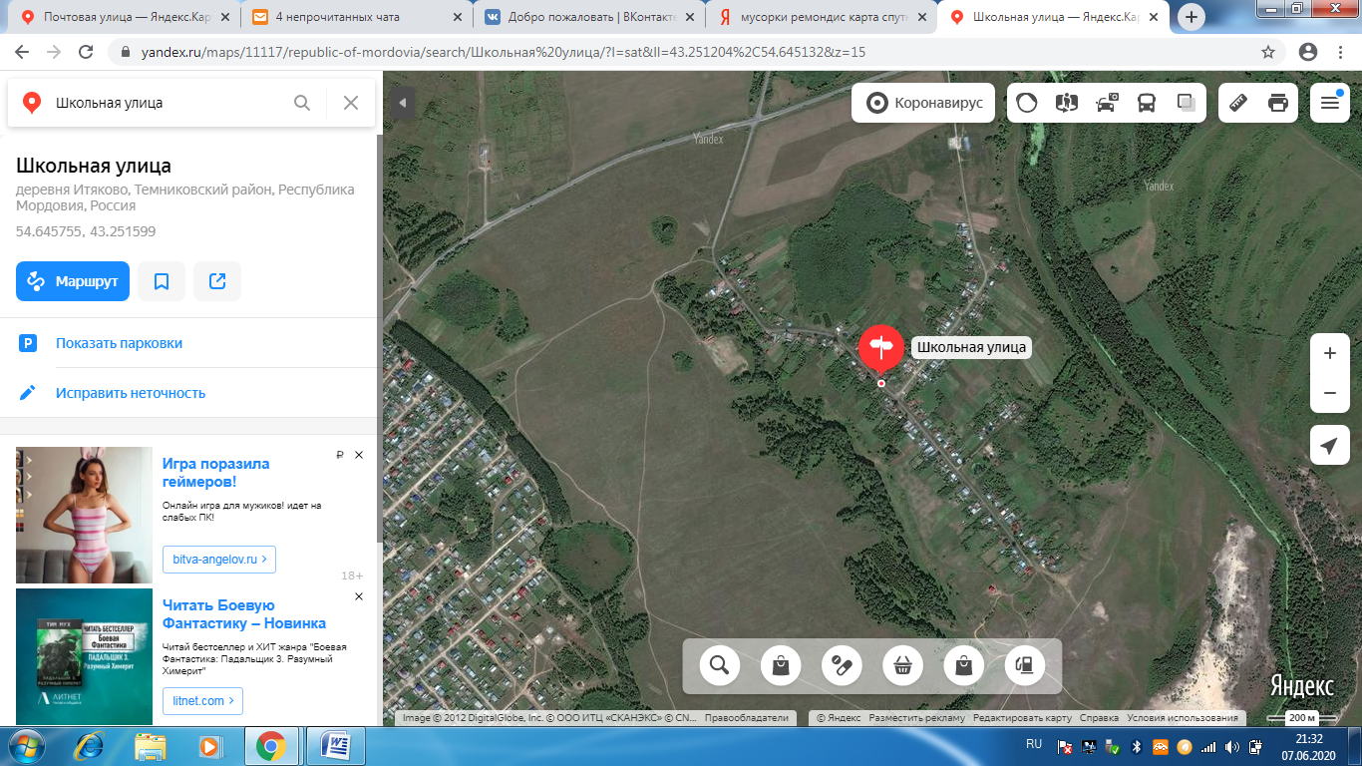  Место размещения площадки накопления ТКО
 | Д. Итяково ул. Школьная д. 31 кадастровый номер квартала 13:19:0208002,ориентировочная площадь: 4 кв. м | Место размещения площадки накопления ТКО
 | Д. Итяково ул. Школьная д. 54 кадастровый номер квартала 13:19:0208002,ориентировочная площадь: 4 кв. м | Место размещения площадки накопления ТКО
 | д. Дегтярево ул. Полевая д. 7 кадастровый номер квартала 13:19:0208003,ориентировочная площадь: 4 кв. м | 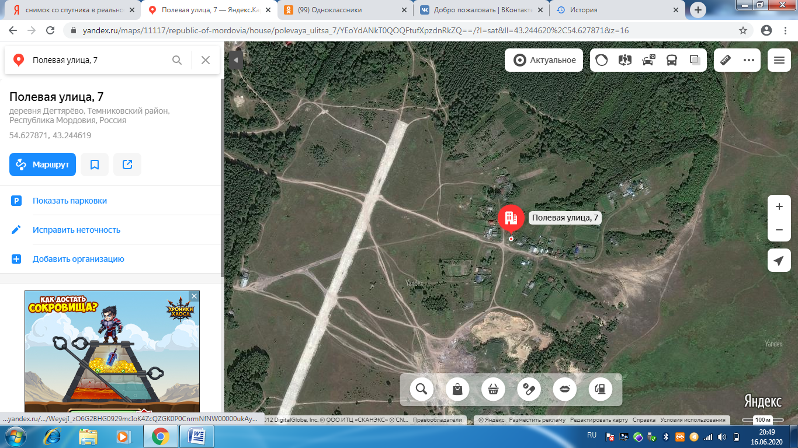  Место размещения площадки накопления ТКО
 | д. Чижиково ул. Емашевская д. 24 кадастровый номер квартала 13:19:0208004,ориентировочная площадь: 4 кв. м | 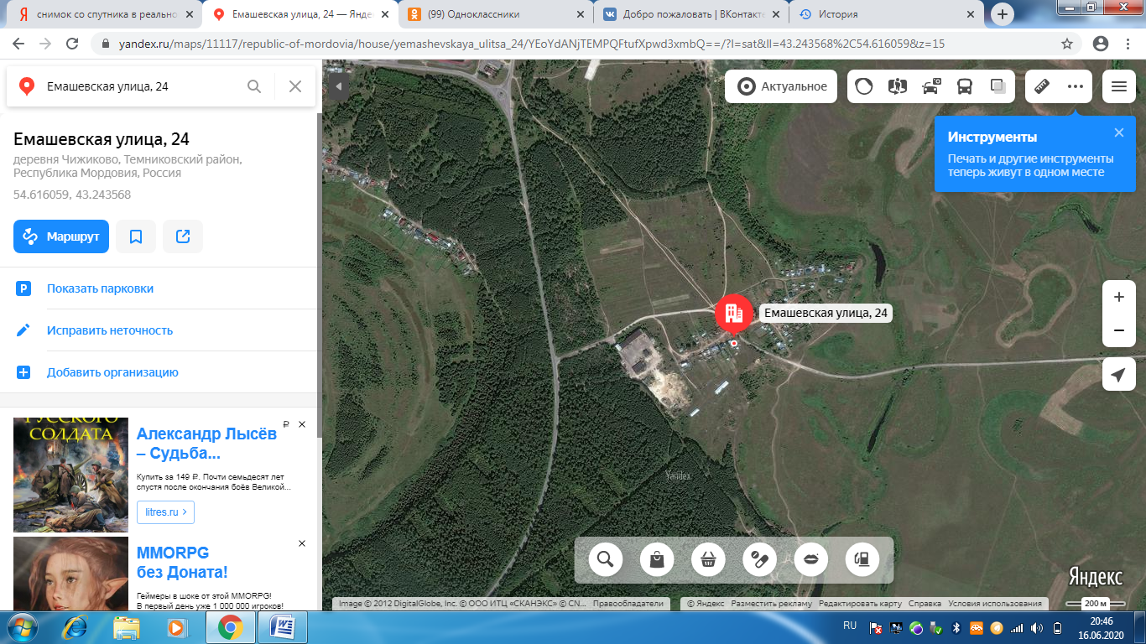  Место размещения площадки накопления ТКО
 | д. Чижиково ул. Емашевская д. 39 кадастровый номер квартала 13:19:0208004,ориентировочная площадь: 4 кв. м | 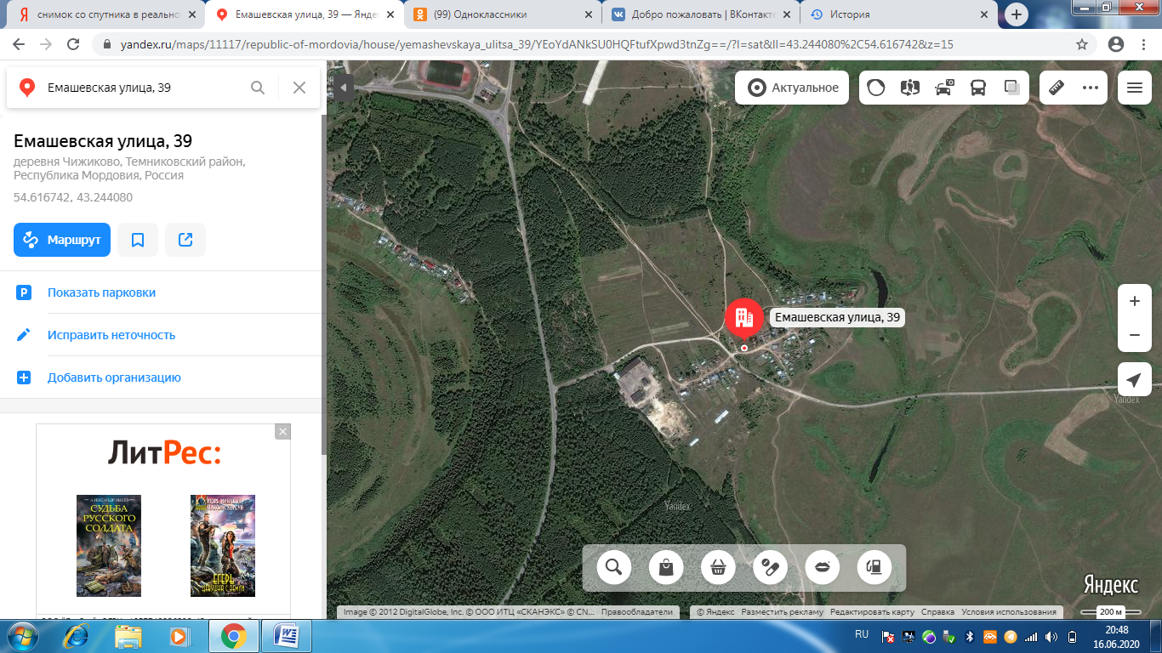  Место размещения площадки накопления ТКО
 | 1.п.Пушта, ул.Лесная, д.7 кадастровый номер квартала 13:19:0532001, ориентировочная площадь: 4кв.м  2. .п.Пушта, ул.Лесная, д.17 кадастровый номер квартала 13:19:0532001, ориентировочная площадь: 4кв.м | 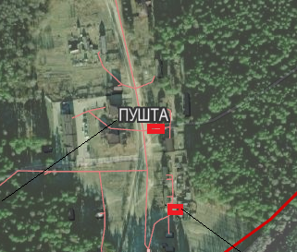  Место размещения площадки накопления ТКО
 | 1.д.Русское Караево, ул.Центральная, д.10 кадастровый номер квартала 13:19:0221002, ориентировочная площадь: 4кв.м  2. д.Русское Караево, ул.Центральная, д.20 кадастровый номер квартала 13:19:0221002, ориентировочная площадь: 4кв.м  3.д.Русское Караево, ул.Центральная, д.46 кадастровый номер квартала 13:19:0221002, ориентировочная площадь: 4кв.м  4.д.Русское Караево, ул.Центральная, д.65 кадастровый номер квартала 13:19:0221002, ориентировочная площадь: 4кв.м  5.д.Русское Караево, ул.Центральная, д.96 кадастровый номер квартала 13:19:0221002, ориентировочная площадь: 4кв.м  6.д.Русское Караево, ул.Центральная, д.123 кадастровый номер квартала 13:19:0221002, ориентировочная площадь: 4кв.м 7.д.Русское Караево, ул.Центральная, д.10 кадастровый номер квартала 13:19:0221002, ориентировочная площадь: 8.д.Русское Караево, ул.Центральная, д.126 кадастровый номер квартала 13:19:0221002, ориентировочная площадь: 4кв.м 4кв.м | 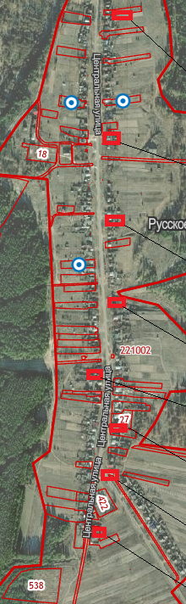  Место размещения площадки накопления ТКО
 | 1.д.Сосновка ул.Садовая, д.12 кадастровый номер квартала 13619:0221003, ориентировочная площадь: 4кв.м  2. д.Сосновка ул.Садовая, д.31 кадастровый номер квартала 13619:0221003, ориентировочная площадь: 4кв.м  3. д.Сосновка ул.Садовая, д.47 кадастровый номер квартала 13619:0221003, ориентировочная площадь: 4кв.м  4.  д.Сосновка ул.Садовая, д.64 кадастровый номер квартала 13619:0221003, ориентировочная площадь: 4кв.м  5. д.Сосновка ул.Садовая, д.101 кадастровый номер квартала 13619:0221003, ориентировочная площадь: 4кв.м | 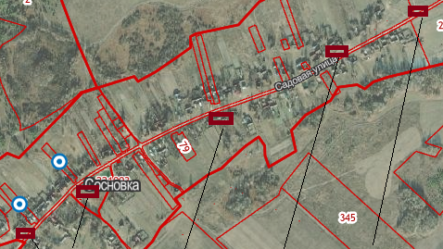  Место размещения площадки накопления ТКО
 | 1.д.Большое татарское Караево, ул.Интернациональная, д.4, кадастровый номер квартала 13:19:0221004, ориентировочная площадь 4кв.м  2. д.Большое татарское Караево, ул.Интернациональная, д.20, кадастровый номер квартала 13:19:0221004, ориентировочная площадь 4кв.м  3. д.Большое татарское Караево, ул.Интернациональная, д.34, кадастровый номер квартала 13:19:0221004, ориентировочная площадь 4кв.м  4. д.Большое татарское Караево, ул.Интернациональная, д.68, кадастровый номер квартала 13:19:0221004, ориентировочная площадь 4кв.м  5. д.Большое татарское Караево, ул.Интернациональная, д.76, кадастровый номер квартала 13:19:0221004, ориентировочная площадь 4кв.м | 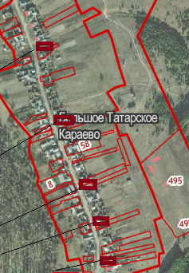  Место размещения площадки накопления ТКО

